Федеральное агентство связи

Сибирский Государственный Университет Телекоммуникаций и Информатики

## Кафедра ТС и ВС

**Лабораторная работа № 9**

**По дисциплине: Операционные системы**

**Выполнил**: Конради Дмитрий Викторович

**Группа**: ИА-832

## Вариант: 4

**Проверила**: Моренкова Ольга Ильинична

Новосибирск, 2020 г

**Взаимодействие процессов. Каналы. FIFO.**

**Задание на лабораторную работу.**

1. Написать две программы, использующие именованные каналы для обмена информацией. Назовем их условно «клиент» и «сервер»

2. Клиент и сервер должны иметь общий заголовочный файл, определяющий требуемые соглашения (имя FIFO, длины строк и т.д.).

3. Сервер создаёт именованный канал согласно соглашению и ждёт поступления от клиента строки формата: «FILENAME~имя_файла». Информация, поступившая до указанной строки, игнорируется. После поступления указанной строки сервер открывает файл, имя которого было передано, и выполняет обработку указанного файла согласно варианту задания (имя файла и задание взять из занятия 6). Далее, всё, что нашел сервер должно быть записано в новый файл. Процедура взаимодействия заканчивается отправкой клиенту имени созданного нового файла.

4. Клиент выводит приглашение пользователю для ввода имени файла, после чего формирует строку указанного формата и передаёт её серверу. После получения итогового сообщения от сервера клиент выводит информацию из файла на экран.

**Работа программы.**

**Сервер:**

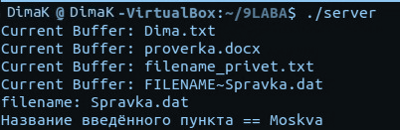

**Клиент:**

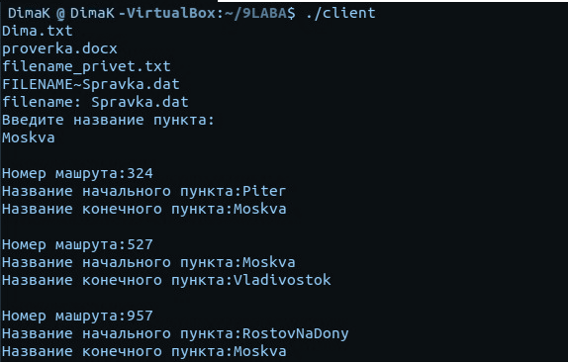

**Код файлов программы.**

**Client.c:**

#include "./lab9.h"

void DataPrint(char *filename){

FILE *f; int k=0;

f=fopen(filename,"rb");

fread(&t, sizeof(t), 1, f);

while (!feof(f))

{

printf("\nНомер машрута:%3d \nНазвание начального пункта:%s \nНазвание конечного пункта:%s\n",t.nomer, t.nPunkt, t.kPunkt);

k++;

fread(&t, sizeof(t), 1, f);

}

if(k==0) printf("Таких маршрутов нет\n");

fclose(f);

}

int main(int argc, char *argv[]){

char filename[MAXBUFF], newname[MAXBUFF];

int n;

char Search[15];

char *buff = (char *)calloc(MAXBUFF, sizeof(char));

if((fd = open(FIFO, O_WRONLY)) < 0){

printf("Error in open FIFO\n");

exit(1);

}

while(1){

scanf("%s", filename);

if(write(fd, filename, sizeof(filename)) != sizeof(filename)){

printf("Error write\n");

exit(1);

}

if(strstr(filename,FILENAME) != NULL){

for(short int i = 0; i<strlen(filename)-FNBEGIN;i++){

newname[i] = filename[i+FNBEGIN];

}

printf("filename: %s\n",newname);

break;

}

}

printf("Введите название пункта: \n");

scanf("%s", Search);

if(write(fd, Search, sizeof(Search)) != sizeof(Search)){

printf("Error write\n");

exit(1);

}

close(fd);

sleep(5);

if((fd = open(FIFO, O_RDONLY)) < 0){

printf("Error in open FIFO\n");

exit(1);

}

while ((n = read(fd, buff, MAXBUFF)) > 0){

DataPrint(buff);

}

exit(0);

}

**Server.c:**

#include "./lab9.h"

char *newfile = "RESULT.dat";

void DataProcessing(char *filename, char *Search, char *newfile){

FILE *f, *f2;

f=fopen(filename,"rb");

fread(&t, sizeof(t), 1, f);

f2=fopen(newfile,"wb");

while (!feof(f)){

if(strcmp(Search,t.nPunkt)==0 || strcmp(Search,t.kPunkt)==0)

{

fwrite(&t, sizeof(t), 1, f2);

}

fread(&t, sizeof(t), 1, f);

}

fclose(f);

fclose(f2);

}

int main (void){

int n,num;

char *filename = (char *)calloc(MAXBUFF , sizeof(char));

char *buff = (char *)calloc(MAXBUFF , sizeof(char));

char Search[15];

if (mknod(FIFO, S_IFIFO | 0666, 0) < 0){

printf("Невозможно создать FIFO\n");

exit(1);

}

if ((fd = open(FIFO, O_RDONLY)) < 0){

printf("Невозможно открыть FIFO\n");

exit(1);

}

while ((n = read(fd, buff, MAXBUFF)) > 0){

printf("Current Buffer: %s\n",buff);

if(strstr(buff,FILENAME) != NULL){

for(short int i = 0; i<strlen(buff)-FNBEGIN;i++){

filename[i] = buff[i+FNBEGIN];

}

printf("filename: %s\n",filename);

break;

}

}

if((n = read(fd, Search, MAXBUFF)) > 0){

printf("Название введённого пункта == %s\n",Search);

DataProcessing(filename, Search, newfile);

}

free(buff);

close(fd);

if ((fd = open(FIFO, O_WRONLY)) < 0){

printf("Невозможно открыть FIFO\n");

exit(1);

}

if(write(fd, newfile, strlen(newfile)) != strlen(newfile)){

printf("Error write\n");

exit(1);

}

close(fd);

if (unlink(FIFO) < 0){

printf("Невозможно удалить FIFO\n");

exit(1);

}

exit(0);

}

**Lab9.h:**

#include <stdio.h>

#include <sys/types.h>

#include <sys/stat.h>

#include <fcntl.h>

#include <stdlib.h>

#include <unistd.h>

#include <string.h>

#include <termios.h>

#define FIFO "fifo.l"

#define MAXBUFF 80

#define FILENAME "FILENAME~"

#define FNBEGIN 9

typedef struct way

{ int nomer;

char nPunkt[15];

char kPunkt[15];} way;

way t;

int fd;

void DataProcessing(char *filename, char *Search, char *newfile);

void DataPrint(char *filename);